Môn: LỊCH SỬ VÀ ĐỊA LÍ
BÀI 5: NƯỚC VĂN LANG, ÂU LẠC (3 TIẾT - TIẾT 1)
I.YÊU CẦU CẦN ĐẠT
- Trình bày được sự ra đời của nước Văn Lang, Âu Lạc thông qua tìm hiểu một số truyền thuyết và bằng chứng khảo cổ học.
-Tự sưu tầm được thông tin về những bằng chứng khảo cổ học về Nhà nước Văn Lang, Âu Lạc; trao đổi với bạn về những thông tin liên quan đến Nhà nước Văn Lang, Âu Lạc.
-Trách nhiệm: bảo vệ những bằng chứng khảo cổ học về Nhà nước Văn Lang, Âu Lạc.
II.ĐỒ DÙNG DẠY HỌC
1.GV
-Kế hoạch bài dạy, bài trình chiếu powerpoint.
-Lược đồ, tranh ảnh có liên quan đến nội dung bài học.
2.HS
-SGK Lịch sử và Địa lí 5 – bộ sách Chân trời sáng tạo.
-Phiếu học tập, bảng con, bút, viết, bảng phấn, bảng nhóm hoặc giấy A3, bút màu, giấy ghi chú,…
III.CÁC HOẠT ĐỘNG DẠY HỌC CHỦ YẾU
HOẠT ĐỘNG CỦA GV | HOẠT ĐỘNG CỦA HS
1.Hoạt động Mở đầu (5’)
Bước 1. Giao nhiệm vụ học tập.  -GV yêu cầu HS thực hiện nhiệm vụ: đọc phần Khởi động trong SGK về xác định thành tựu tiêu biểu của nền văn minh sông Hồng (sự hình thành Nhà nước Văn Lang và Nhà nước Âu Lạc, trống đồng Đông Sơn, Châu bản Triều Nguyễn) và chia sẻ hiểu biết về thành tựu đó.  Bước 2. Thực hiện nhiệm vụ.  Bước 3. Báo cáo, thảo luận.  HS trình bày kết quả.  Bước 4. Kết luận, nhận định | - HS thực hiện nhiệm vụ: đọc phần Khởi động trong SGK về xác định thành tựu tiêu biểu của nền văn minh sông Hồng (sự hình thành Nhà nước Văn Lang và Nhà nước Âu Lạc, trống đồng Đông Sơn, Châu bản Triều Nguyễn) và chia sẻ hiểu biết về thành tựu đó.  - HS trình bày kết quả.  Dự kiến sản phẩm của HS:  + HS xác định được Nhà nước Văn Lang và Nhà nước Âu Lạc, trống đồng Đông Sơn.  + HS có thể trình bày những hiểu biết của các em về Nhà nước Văn Lang và Nhà nước Âu Lạc, trống đồng Đông Sơn.
2.Hoạt động Hình thành kiến thức mới (20’)
*Hoạt động 1. Tìm hiểu về sự ra đời của nước Văn Lang, Âu Lạc
Bước 1. Giao nhiệm vụ học tập.  -GV yêu cầu HS đọc thông tin và quan sát các hình 1, 2 trong SGK để trình bày sự ra đời của nước Văn Lang, Âu Lạc qua việc hoàn thành bảng sau (GV chuẩn bị sẵn trên giấy A0).  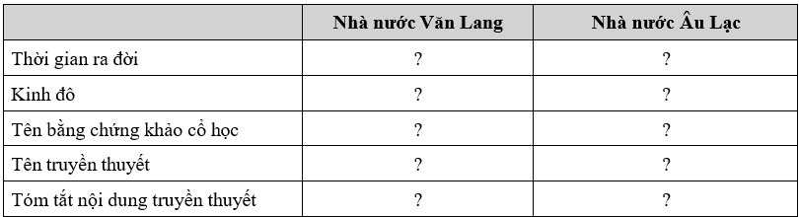  Bước 2. Thực hiện nhiệm vụ.  Bước 3. Báo cáo, thảo luận.  GV yêu cầu đại diện mỗi nhóm thuyết trình về sản phẩm.  Bước 4. Kết luận, nhận định.  GV trao đổi thêm:  • Về kết cấu: Khu di tích Cổ Loa nằm trên địa phận 3 xã Cổ Loa, Dục Tú và Việt Hùng thuộc huyện Đông Anh (Hà Nội), cách trung tâm Thủ đô Hà Nội khoảng 17 km về phía bắc. Kết quả của các cuộc khảo sát từ xưa đến nay (năm 2023) đều cho thấy sự hiện diện của ba vòng thành cổ cùng hào nước, sông, hồ và nhiều gò đống, luỹ đất làm nên một toà thành có quy mô lớn với tổng chu vi là 16 000 m, diện tích là 46 ha.  • Về mặt vật chứng: theo kết quả nghiên cứu khảo cổ học, thành Cổ Loa đã phát lộ những hình thể của di tích toà thành còn lại như sau: – Tường thành Ngoại: là một vòng tường khép  kín nối những gò đống tự nhiên nên không có  hình dáng rõ ràng. Chất liệu đắp thành nếu nhìn ngoài thì hoàn toàn là đất nhưng qua các lát cắt  khảo cổ thấy ở chân thành có lớp đá kẻ, trên là  lớp đất sét. Tường thành Ngoại nhiều đoạn đã bị phá huỷ (chiều dài: 7880 m, chiều cao: 3 – 4 m, chiều rộng: 13 – 20 m).  Tường thành Trung: là một vòng tường khép kín không có hình dáng xác định do đắp nối các gò tự nhiên và men theo đầm, hồ mà thành (chiều dài: 6310 m, chiều cao: 6 – 12 m, chiều rộng: 20 m).  – Tường thành Nội: thành Nội dạng hình chữ nhật, được xây dựng theo bốn hướng chính: nam, bắc, tây, đông nhưng chỉ mở cửa ở chính giữa tường  thành phía nam. Quanh tường thành Nội có  đắp 12 ụ đất nhô ra ngoài gọi là hoả hồi, được đắp rất cân xứng, mỗi tường ngang có 2 chiếc, mỗi tường dọc có 4 chiếc (chiều dài: 1 730 m, chiều cao: 5 m, chiều rỗng: 20 m). | - HS đọc thông tin và quan sát các hình 1, 2 trong SGK để trình bày sự ra đời của nước Văn Lang, Âu Lạc qua việc hoàn thành bảng.  - HS thực hiện nhiệm vụ.  - HS trình bày kết quả.  Dự kiến sản phẩm của HS:  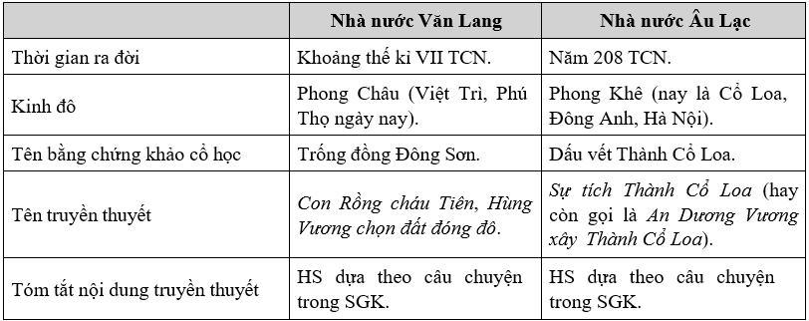  -HS lắng nghe
3. Hoạt động Luyện tập, thực hành
-GV yêu cầu HS kể tên một số truyền thuyết, hiện vật khảo cổ liên quan đến sự ra đời Văn Lang, Âu Lạc.  -GV có thể chiếu hình ảnh và cho HS kể tên hoặc có thể chuẩn bị các mảnh ghép để HS ghép hình về một số truyền thuyết, hiện vật khảo cổ có liên quan. | -HS thực hiện cá nhân, chia sẻ trước lớp:  1.Truyền thuyết  -Truyền thuyết Lạc Long Quân và Âu Cơ  -Truyền thuyết Hùng Vương  2.Hiện vật khảo cổ  -Trống đồng Đông Sơn  -Cọc Bạch Đằng  -Đồ gốm Phùng Nguyên  -Thành Cổ Loa  -Mộ táng Đông Sơn
*Hoạt động nối tiếp
-Về nhà xem lại bài và chuẩn bị cho tiết 2: Tìm hiểu về đời sống, kinh tế của cư dân Văn Lang, Âu Lạc.
IV.ĐIỀU CHỈNH SAU BÀI DẠY (nếu có)
…………………………………………………………………………………………
…………………………………………………………………………………………
…………………………………………………………………………………………

